COMUNE DI SOMMARIVA DEL BOSCO
PROVINCIA DI CUNEO
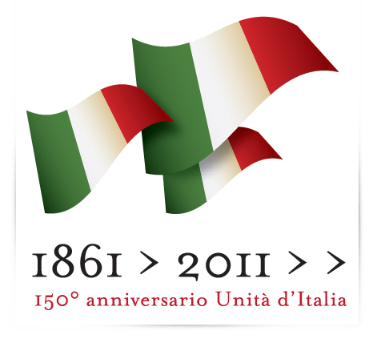
W l'Italia
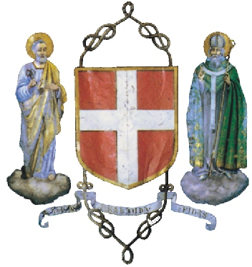

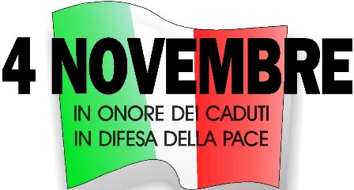

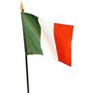

domenica

2 novembre 2014

Festa dell’unità d’italia

RICORDIAMO E ONORIAMO I CADUTI
PER LA PATRIA, PER LA DIFESA DELLA PACE E PER LA CIVILE CONVIVENZA INTERNAZIONALE
-Ore 9,30 ritrovo presso il monumento ai Caduti in P.zza Umberto con deposizione corona

- Formazione corteo con la partecipazione della Banda musicale fino al Parco della rimembranza, deposizione corona

- Santa Messa Chiesetta di San Marcellino

- Commemorazione ufficiale dello storico Dr. Fabio Bailo

- Rinfresco

